Ubiquiti UniFi – Configurar múltiples sitios

Administración multi-sitio UniFi se introdujo en la versión 3. Esta función le permite tener múltiples “sitios” lógicamente separados para administrar grupos de dispositivos. Por ejemplo, podría tener un edificio en la costa este y otro en la costa oeste, cada uno necesitando diferentes SSID o protocolos de seguridad, ambos administrados desde un único controlador.

## **Crear nuevo sitio**

Verá un menú desplegable de Sitio actual en la esquina superior derecha de la interfaz del controlador de UniFi.

[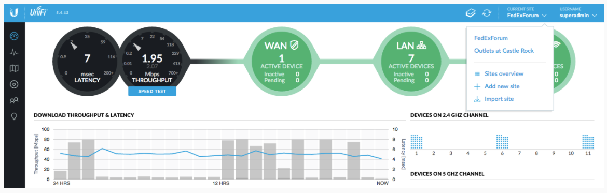](http://conocimiento.syscom.mx/wp-content/uploads/2017/10/1-34.png)

1. Haga clic en el menú desplegable y elija Agregar nuevo sitio.
2. Ingrese un nombre único para el Sitio. Nota: este será el nombre que aparece en el menú desplegable del Sitio
3. Haga clic en Enviar.

Ahora debería tener un sitio predeterminado además del nuevo sitio que acaba de crear. Ahora puede conectar sus UAP a su red o realizar una adopción de Capa 3 según sea necesario si los UAP están en una subred separada del controlador. Los UAP ahora deberían aparecer como “Aprobación pendiente” en todos los sitios. Elija el Sitio al que le gustaría adoptar el UAP en el menú desplegable Sitios, luego haga clic en el botón Adoptar. Una vez que se adopte y aprovisione el UAP, solo aparecerá en el Sitio en el que se encontraba cuando lo adoptó.

## **Borrar sitio**

1. Seleccione el Sitio que desea eliminar en el menú desplegable Sitio actual en la esquina superior derecha. Nota: el sitio predeterminado no se puede eliminar.
2. Vaya a Configuración -> Sitio
3. Desplácese hasta la parte inferior de la página y haga clic en Eliminar sitio. Haga clic en Confirmar cuando se le solicite